2016/2017学年度第一学期高二学业水平必修科目期终考试
物 理 试 题
一、单项选择题：每小题只有一个选项符合题意（本大题23小题，每小题3分，共69分）．
1．下列单位是国际单位制中导出单位的是
A．千克 B．米 C．牛顿 D．秒
2．苹果从枝头落下，不考虑空气阻力，在下落过程中
A．速度变大，加速度不变 B．速度与加速度都不变
C．速度不变，加速度变大 D．速度与加速度都变大
3．列车起动时做匀加速直线运动，下列能反映其运动的图像是
A． B． C． D．
t
v

O
v

t
O
t
v

O
v

t
O

4．小明用力推箱子，增大推力后，箱子被向前推出，如图所示．木箱向前运动过程中
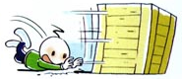
A．不受摩擦力
B．受到静摩擦力
C．受到滑动摩擦力
D．受到最大静摩擦力
5．我国道路交通安全法规定，在各种小型车辆前排乘坐的人必须系好安全带．汽车刹车时汽车会很快停下来，人还要继续向前运动，此时安全带对人施加向后的拉力，保障人的安全，在这一过程中
A．人和汽车都具有惯性 B．人和汽车都没有惯性
C．人具有惯性，汽车没有惯性 D．人没有惯性，汽车具有惯性
6．如图甲所示，将实心金属球以水平速度v抛出，在空中的运动轨迹如图中的虚线所示，金属球运动到B处速度方向与竖直方向成θ，所受的合力为F，获得的加速度为a．一切阻力均不计，下列画出的金属球在B处的合力和加速度方向如图乙所示，则正确的是
B
υ
υ_{B}
θ
F
F
F
F
a
a
a
a
A.
甲
乙
B.
C.
D.
θ

7．用打点计时器“验证机械能守恒定律”的实验装置如图所示．为减少阻力对实验的影响，下列操作可行的是
限位孔
打点
计时器
纸带
重物
A．选用塑料材质的重物
B．将纸带安装在复写纸的上方
C．释放纸带前，手应提纸带上端并使纸带竖直
D．重锤下落中手始终提住纸带上端，保持纸带竖直
8．把A、B两个弹簧测力计连接在一起，B的一端固定，用手沿水平方向拉测力计A，测力计A受到B的拉力为F＇，测力计B受到A的拉力为F，则
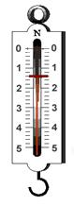
A．F与F＇大小相等
A

B

B．F的方向水平向左
C．F＇的方向水平向右
D．F＇作用在测力计B上
A

B

O

C

9．“探究求合力的方法”的实验装置如图所示，则
A．实验中两根细线越短越好
B．弹簧测力计的拉力方向必须与木板平行
C．实验中只需记录弹簧测力计拉力的大小
D．每次实验中两个分力间的夹角必须等于90°
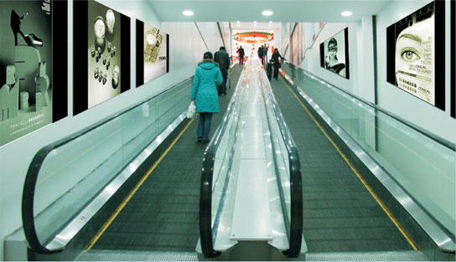
10．如图所示，人站在斜坡式自动扶梯上匀速向上运动，人受到重力、梯面的支持力和梯面的摩擦力作用．下列说法中正确的是
A．重力不做功
B．梯面的摩擦力做正功
C．梯面的支持力做正功
D．梯面的支持力和梯面的摩擦力均做正功
11．2016年12月22日我国首颗二氧化碳探测卫星发射成功，卫星在离地面高h的圆轨道上绕地球运动．地球的质量为M、半径为R，卫星的质量为m．则卫星受到地球的引力为
A．$G\frac{\text{mM}}{R}$ B．$G\frac{\text{mM}}{R+h}$ C．$G\frac{\text{mM}}{R^{2}}$ D．$G\frac{\text{mM}}{(R+h)^{2}}$
12．如图所示，质量为20kg小孩沿高5m滑梯由静止滑下，g取10m/s²，在此过程中
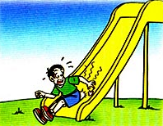
A．重力做功为100 J，重力势能减小了100 J
B．重力做功为-100 J，重力势能增加了100 J
C．重力做功为1000 J，重力势能减小了1000 J
D．重力做功为-1000 J，重力势能增加了1000 J
13．汽车以恒定牵引力在平直路面上行驶，速度为v时，发动机的功率为P，当汽车速度为2v时，发动机的功率为
A．$\frac{1}{2}P$ B．P C．2P D．4P
14．下列各图中，正确描绘两个等量正电荷电场线的是
A．
B．
C．
D．
+
+
+
+
+
+
+
+
+
+

15．将带负电、电荷量为q的检验电荷置于电场中某点，所受电场力大小为F，方向水平向左．移走检验电荷后，该点电场强度
A．大小为零，方向水平向左 B．大小为零，方向水平向右
C．大小为$\frac{F}{q}$ ，方向水平向左 D．大小为$\frac{F}{q}$ ，方向水平向右
16．如图所示，匀强磁场水平向右，电子在磁场中沿竖直方向向上运动，该电子所受洛伦兹力的方向
A．水平向左
B
-
v
B．水平向右
C．垂直纸面向里
D．垂直纸面向外
17．如图所示，面积为S的线圈平面与磁感应强度为B的匀强磁场垂直，一半在磁场中，则穿过线圈的磁通量为
× × ×
× × ×
× × ×
× × ×
× × ×
B
A．0 B．$\frac{1}{2}\text{BS}$
C．BS D．2BS
18．如图所示，一根通电直导线竖直放置，其右侧A、B两点的磁感应强度
I
A
B
A．大小相等，方向相同
B．大小相等，方向不同
C．大小不等，方向相同
D．大小不等，方向不同
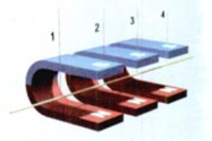
19．三块相同的蹄形磁铁并列放置，可以认为磁极间的磁场是均匀的．将一根直导线悬挂在磁铁两极间，分别将“2、3”和“1、4”接到电源上，两次通过直导线的电流相同，这一操作探究的是
1
2
3
4
A．电流大小对安培力的影响
B．通电导线长度对安培力的影响
C．磁感应强度大小对安培力的影响
D．磁感应强度大小和通电导线长度对安培力的影响
阅读下列材料，回答第20—23题．
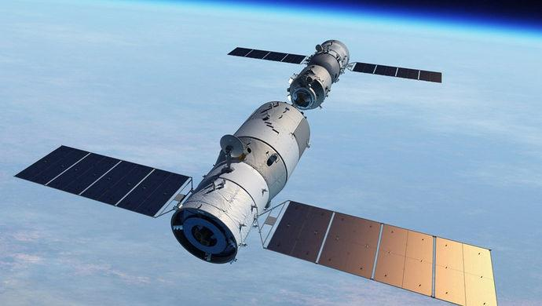
2016年10月17日，载着景海鹏和陈冬的神舟十一号飞船在酒泉卫星发射中心升入太空．经2天独立飞行后，神舟十一号与天宫二号完美对接形成组合体后，在393km高度绕地球做匀速圆周运动，其轨道高度比天宫一号高50km．组合体在空中驻留30天后，神舟十一号与天宫二号分离，返回舱在内蒙古着陆．
20．神舟十一号沿竖直方向加速升空过程中
A．合力为零 B．加速度与速度方向相同
C．合力与速度方向相反 D．加速度与合力方向相反
21．组合体在393km高度绕地球运动过程中，保持不变的物理量有
A．周期 B．线速度
C．万有引力 D．向心加速度
22．在下列过程中，景海鹏处于失重状态的是
A．飞船加速离开地面 B．组合体绕地球做匀速圆周运动
C．返回时，返回舱在大气层中匀速行驶 D．着陆前，返回舱减速靠近地面
23．天宫二号、天宫一号在高空做圆周运动时，则
A．天宫二号的速率大于天宫一号
B．天宫二号的周期大于天宫一号
C．天宫二号的加速度大于天宫一号
D．天宫二号的角速度大于天宫一号
二、填空题：把答案填在答题卡相应的横线上(本大题2小题，其中24小题4分，25小题6分，共10分)．
24．本题为选做题，考生只选择一题作答．若两题都作答，则按24-A题计分．
24－A．（本题供选修1－1的考生作答）
家庭电路的交变电压随时间变化的图像如图所示．由图可知，交变电压的有效值为 ▲ V，频率为 ▲ Hz．

24－B．（本题供选修3－1的考生作答）
如图所示的电路中，电源的电动势为6V，定值电阻为5Ω，电流表和电压表均是理想电表．开关S闭合后，电压表的示数为5V，则电流表的示数为 ▲ A，电源内阻为 ▲ Ω．

S

V
A
5

u/V
O
0.03
0.01
0.02
t/s

25．“探究加速度与力、质量的关系”实验装置如图甲所示．图中小车的质量为M，钩码的质量为m，小车后面固定一条纸带，纸带穿过电磁打点计时器，计时器接50Hz交流电．
电磁打点计时器
钩码
纸带
小车
F
a
O
A
B
C
甲
乙

（1）小车运动时受到的拉力近似等于钩码的总重力，应满足的条件是 ▲ ；
（2）实验过程中某学生由于疏忽没有平衡摩擦力，他测量得到的a-F图像，可能是图乙中的图线 ▲ (选填“A”、“B”或“C”)
（3）如图丙所示，某次实验得到的纸带，纸带中相邻计数点间的距离已标出，相邻计数点间还有四个点没有画出．由此可求得小车加速度大小为 ▲ m/s²，在计数点2时速度大小为 ▲ m/s．
2.40
2.89
3.39
1
2
3
4
单位：cm
丙

三、计算或论述题：解答时请写出必要的文字说明、方程式和重要的演算步骤．只写出最后答案的不能得分，有数值计算的题，答案中必须明确写出数值和单位（本大题3小题，其中26小题6分，27小题7分，28小题8分，共21分）．
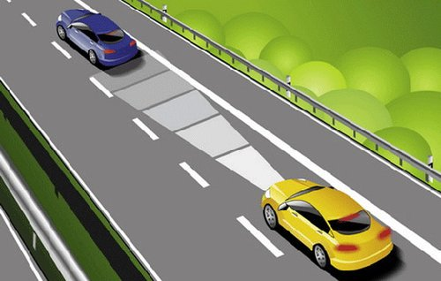
26．某公路上行驶的两汽车之间的安全距离x=120m，当前车突然停止时，后车司机从发现这一情况，经操纵刹车，到汽车开始减速所经历的时间(即反应时间)t₀=1s．汽车以v=20m/s的速度匀速行驶，刹车后汽车加速度大小为a=5m/s²．取g=10m/s²．求：
（1）刹车后汽车减速运动时间；
（2）轮胎与路面间动摩擦因数；
（3）汽车安全行驶的最大速度．
．

27．游乐场的大型摩天轮匀速旋转，其半径为R=60m，旋转一周需要12min，最底部车厢离地面高h₁=0.5m．质量m=40kg的小明乘坐的车厢处于摩天轮的最底部，以此刻开始计时．取地面为零势能面，$π≈3\text{.}0$．求：
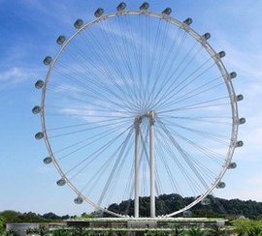
（1）摩天轮旋转的周期；
（2）摩天轮旋转的角速度；
（3）t=2min时，小明具有的机械能．

28．如图所示，水平面与竖直面内半径为R的半圆形轨道在B点相切．一个质量为m的物体将弹簧压缩至离B点3R 的A处由静止释放，物体沿水平面向右滑动，一段时间后脱离弹簧，经B点进入半圆轨道时对轨道的压力为8mg，之后沿圆形轨道通过高点C时速度为$\sqrt{\text{gR}}$．物体与水平面间动摩擦因数为0.5，不计空气阻力．求：
A
B
C
R
O
（1）经B点时物体的向心力大小；
（2）离开C点后物体运动的位移；
（3）弹簧的弹力对物体所做的功．

高二物理试题参考答案及评分标准
一、单项选择题：每小题只有一个选项符合题意（本大题23小题，每小题3分，共69分）.
题号 | 1 | 2 | 3 | 4 | 5 | 6 | 7 | 8 | 9 | 10 | 11 | 12
答案 | C | A | C | C | A | A | C | A | B | B | D | C
题号 | 13 | 14 | 15 | 16 | 17 | 18 | 19 | 20 | 21 | 22 | 23
答案 | C | B | D | D | B | C | B | B | A | B | B
二、填空题: 把答案填在答题卡相应的横线上(本大题2小题，其中24小题4分，25小题
6分，共10分).注：24．本题为选做题，考生只选择一题作答.若两题都作答，则按24-1题计分.
24－A．220 （2分） 50 （2分） 24－B．1 （2分） 1 （2分）
25．（1）M>>m （2分）
（2）C （2分）
（3）0.49或0.50 （1分） 0.26 （1分）
三、计算或论述题：解答时请写出必要的文字说明、方程式和重要的演算步骤.只写出最后答案的不能得分，有数值计算的题，答案中必须明确写出数值和单位（本大题3小题，其中26小题6分，27小题7分，28小题8分，共21分）
26．（6分）
（1）$υ_{1}=a_{1}t_{1}$ 1分
$t_{1}=\frac{υ_{1}}{a_{1}}=4s$ 1分
（2）由牛顿第二定律得
$μ_{1}\text{mg}={\text{ma}}_{1}$ 1分
$μ_{1}=0\text{.}\text{50}$ 1分
（3）$x=υ_{\text{max}}t_{0}+\frac{1}{2}{\text{at}}^{2}$ 1分
$t=\frac{υ_{\text{max}}}{a}$ $υ_{{\text{max}}^{2}}+\text{10}υ_{\text{max}}−\text{1200}=0$
$υ_{\text{max}}=\text{30}\text{.}0\text{m/s}$ 1分
其他解法只要是正确的，请给分。

27．（7分）
（1）摩天轮旋转一周所需的时间即为周期。$T=\text{720}s$ 1分
（2）$T=\frac{2π}{ω}$ 1分
$ω=\frac{2π}{T}=\frac{1}{\text{120}}\text{rad/s}$ 1分
（3）$T=\frac{2πR}{υ}$ $υ=\frac{2πR}{T}=0\text{.}5\text{m/s}$ 1分
$E_{K}=\frac{1}{2}{mυ}^{2}=5\text{.}0J$ 1分

如图所示，小明乘坐摩天轮经2min旋转的角度设为α。
$\frac{{\text{360}}^{O}}{\text{12}}=\frac{α}{2}$ $α={\text{60}}^{O}$
O
R
α
h
h₁
$$h=R(1−\text{sin}{\text{30}}^{O})=\text{30}\text{.}0m$$
$E_{P}=\text{mg}(h+0\text{.}5)=\text{12200}\text{.}0J$ 1分
$E=E_{K}+E_{P}=\text{12205}\text{.}0J$ 1分
其他解法只要是正确的，请给分。
28．（8分）
（1）物块对轨道的压力$F_{1}$,轨道对物块的支持力$F_{2}$，由牛顿第三定律知：
$F_{1}=F_{2}$ 1分
$F_{\text{向心力}}=F_{2}−\text{mg}=7\text{mg}$ 1分
（2）$t=\sqrt{\frac{4R}{g}}$ $υ_{c}=\sqrt{\text{gR}}$
$x=υ_{c}t=2R$ 1分
$y=2R$ $x_{\text{位移}}=\sqrt{x^{2}+y^{2}}=2\sqrt{2}R$ 1分
方向与水平面成45^{O}的角斜向左下方 1分
（3）物体从A到B过程中：
$W_{f}=μ{\text{mgx}}_{\text{AB}}=1\text{.}5\text{mgR}$ 1分
$F_{\text{向心力}}=m\frac{υ_{B^{2}}}{R}$
$E_{\text{KB}}=\frac{1}{2}{mυ}_{B^{2}}=3\text{.}5\text{mgR}$ 1分
$W_{F}−W_{f}=\frac{1}{2}{mυ}_{B^{2}}−0$
$W_{F}=5\text{mgR}$ 1分
其他解法只要是正确的，请给分。

